МИНИСТЕРСТВО ОБРАЗОВАНИЯ И НАУКИ РОССИЙСКОЙ ФЕДЕРАЦИИ ФЕДЕРАЛЬНОЕ ГОСУДАРСТВЕННОЕ АВТОНОМНОЕ ОБРАЗОВАТЕЛЬНОЕ УЧРЕЖДЕНИЕ ВЫСШЕГО ПРОФЕССИОНАЛЬНОГО ОБРАЗОВАНИЯ

«ЮЖНЫЙ ФЕДЕРАЛЬНЫЙ УНИВЕРСИТЕТ»

Институт компьютерных технологий и информационной безопасности

Направление подготовки (шифр, название) 09.03.04 «Программная инженерия»

**Отчет по практике**

обучающегося 1 курса

Фамилия Нестеренко

Имя Пётр

Отчество Алексеевич

|  |  |  |
| --- | --- | --- |
| Обучающийся |  | Нестеренко П А. |
|  | подпись | расшифровка подписи |

Место практики Научно-исследовательская лаборатория “Лаборатория мобильной и веб разработки” ООО НПИЦИТ “Иносфера” Кафедры математического обеспечения и применения ЭВМ ЮФУ

наименование профильной организации

Вид практики Учебная практика

Тип практики Ознакомительная практика, распределенная

Способ проведения практики Стационарная

Форма проведения практики Дискретная (по видам и периодам практик)

Сроки прохождения практики *с* 10.02.2020 *по* 21.06.2020

|  |
| --- |
| Руководитель практики  от структурного подразделения ЮФУ |
| Пирская Любовь Владимировна |

ФИО, подпись

Содержание

1 Постановка задачи 3

2 Описание разработки сайта 4

2.1 Выбор цветовой палитры 4

2.2 Создание макета сайта 4

2.3 Подготовка графического материала для сайта 5

2.4 Создание Header страницы. 5

2.5 Создание Footer страницы 7

2.6 Вёрстка основной части страницы 8

2.7 Адаптация сайта под мобильные устройства. 8

2.8 Именование URL страниц 9

2.9 Кроссбраузерность 9

Заключение 10

Список использованных источников 11

Приложение А 12

Приложение Б 18

Приложение В 25

Приложение Г 38

Приложение Д 41

1. Постановка задачи

Необходимо разработать одностраничный сайт визитку. Сайт должен содержать 3 блока, а именно: «Обо мне», «Портфолио», «Контакты». Должна быть соблюдена цветовая гамма. Сайт должен быть адаптивным и кроссбраузерным. Должно быть реализовано меню.

1. Первый блок сайта «Обо мне» должен содержать общую информацию о владельце сайта.

2. Второй блок сайта «Портфолио» должен содержать расширенную информацию о интересах, умениях и тд.

3. Третья страница «Контакты» должна содержать ссылки на социальные сети для связи с владельцем.

Тематика, дизайн, расположение элементов выбирается студентом самостоятельно и не должно повторяться.

1. Описание разработки сайта
   1. Выбор цветовой палитры

Выбор цветовой палитры был осуществлён с помощью сервиса colorscheme.ru. Выбранную палитру цветов можно увидеть на Рисунке 1.



Рисунок 1 — Цветовая палитра сайта

* 1. Создание макета сайта

Создание макетов страниц было осуществлено с помощью сервиса Figma (Рисунок 2).

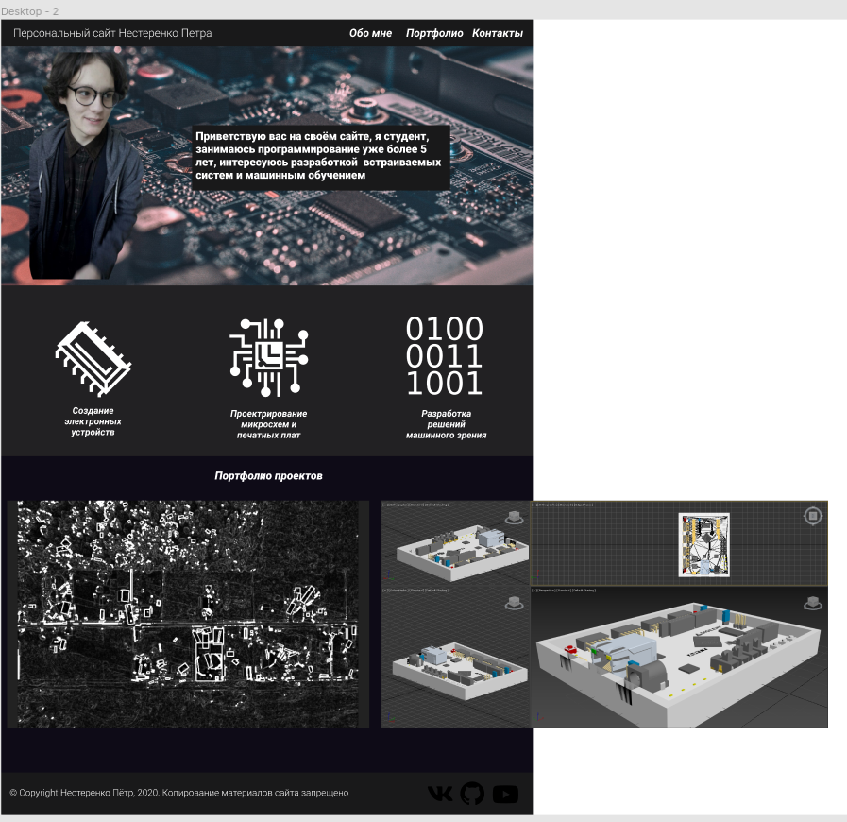

Рисунок 2 — Макет страницы сайта

* 1. Подготовка графического материала для сайта

Для использования графического материала, такого как изображения, фон, на сайте их первым делом нужно подготовить. Это производится сжатием изображения или конвертирование его формат JPG.

Для данного сайта все изображения были сжаты до минимально комфортных размеров, а также фон сайта был конвертирован в формат JPG.

* 1. Создание Header страницы.

Header страницы содержит в себе информацию о владельце и меню с помощью которого можно перемещаться между блоками сайта. (см. Рисунок 3).



Рисунок 3 – Header страницы

Название клуба было выполнено с использованием библиотеки bootstrap и класса navbar.

<div class="navbar-header">

<a class="navbar-brand" href="#">Персональный сайт Нестеренко Петра</a>

</div>

Меню было также реализовано с помощью класса <nav>. а также тега <ul> служащего для создания маркированных списков, в нашем случае списка меню. Вёрстка адаптивна, внешний вид меню меняется в зависимости от разрешения (см. Рисунок 4).

<nav id="menu">

<ul class="nav navbar-nav navbar-right">

<li class="active"><a href="#main">Главная</></li>

<li><a href="#aboutme">Обо мне</a></li>

<li><a href="#Portfolio">Портфолио</a></li>

<li><a href="#Contact">Контакты</a></li>

</ul>

</nav>

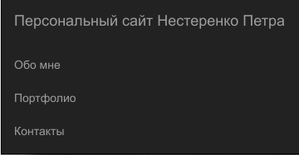

Рисунок 4 – Мобильное меню

Цвет верхней панели был сделан с помощью следующих CSS атрибутов:

.TopBar

{

margin: 0;

background-color:#19191A;

border-radius:0;

margin:0;

border-radius: 0;

}

* 1. Создание Footer страницы

В Footer страницы описана основная контактная информация клуба, а также ссылки на другие страницы сайта (см. Рисунок 4).



Рисунок 5 – Footer страницы

Основной текст с информацией выполнен с помощью тега абзаца <p>

<div class="col-md-3" style="padding:20px">

<p>Контактная информация г.Таганрог, пер. Каркасный, д 9.</p>

<p>тел. +7 (918) 850-47-22</p>

<p>Электронная почта:pnesterenko@sfedu.ru</p>

</div>

Цвет Footer был придан при помощи стилей:

#Contact

{

background-color:#101010;

width: 100%;

width: 100%;

position:relative;

}

Подробную реализацию Footer можно увидеть в **Приложении** **Б.1** и в **Приложении В.1**.

* 1. Вёрстка основной части страницы

Основная часть страницы выполнена в несколько блоков разных цветов, иногда фоном выступает изображение. Каждый такой блок был сделан при помощи тега <div>, а цвет им был придан при помощи стилей header.css.

Ниже приведён пример блока сайта.

<div id="Info" class="jumbotron jumbotron-fluid row" style="color:#FFFFFF">

<div class="col-md-2"></div>

<div class="col-md-3" style="margin:0">

<img src="images/iam.png" class="img-responsive" style="margin: 0;position: relative;height:550px;width:420px">

</div>

<div class="col-md-6" style="margin-top: 100px;background-color: #222123;text-align: center;margin-bottom: 0 auto;">

<h1 class="display-4" >Приветствую вас на своём сайте</h1>

<p style="text-align:center"> Изучаю программрование и IT уже 5 лет, интересуюсь разработкой встраиваемых систем и машинным обучением. Сейчас обучаюсь на кафедре математического обеспечения и применения ЭВМ, ИКТИБ ЮФУ(бывший ТРТУ/ТРТИ). Люблю решать сложные задачи и учиться новому.</p>

</div>

</div>

Скриншоты страниц сайта можно видеть в Приложении **А.1, А.2, А.3,A4.**

* 1. Адаптация сайта под мобильные устройства.

Адаптация проводится средствами библиотеки Bootstrap. Содержимое сайта подстраивается при изменении разрешения экрана.

Пример адаптации сайта приведён на Рисунке 6.

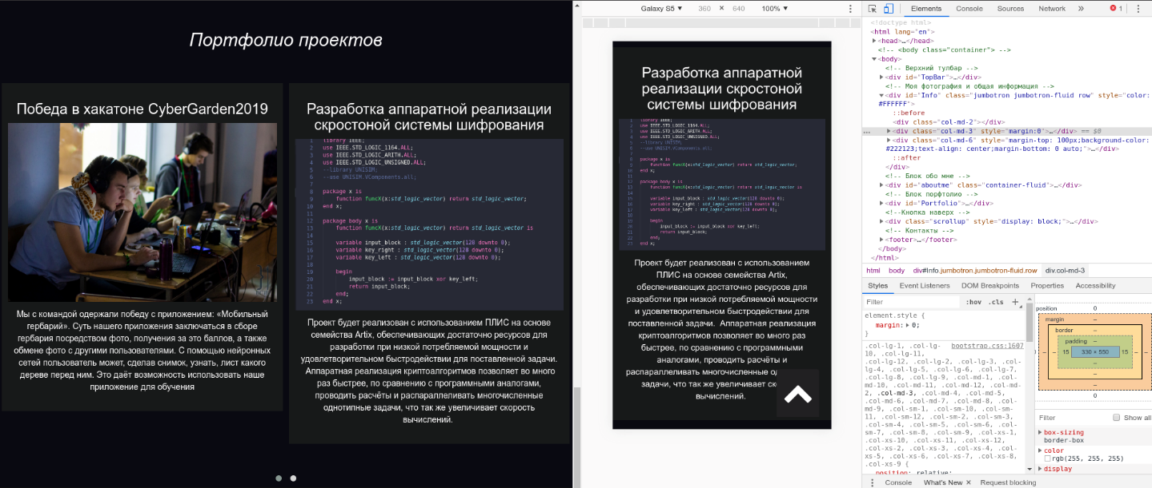

Рисунок 6 – Адаптация сайта для мобильных устройств

* 1. Именование URL страниц

Для подключения к сайту через URL был сконфигурирован локальный сервер nginx. URL основной страницы: <http://practice.tech/>

Кроссбраузерность.Скриншоты сайта, сделанные с разных браузеров, приведены в Приложении Г.

Все javascript-скрипты приведены в приложении **Д.1, Д.2, Д.3.** Сертификат о прохождении курса на Stepik приведён в приложении **E1.**

Заключение

В ходе практики были выполнены все требования к разрабатываемому веб-сайту. Оно соответствует всем аспектам технического задания.

Для выполнения поставленной задачи использовался сервер nginx, текстовый редактор VisualStudio Code. Проект написан на языке разметки гипертекста HTML, стилей CSS и языка программирования JavaScript c использвоанием фреймворков bootstrap и OwlCarousel.

В ходе выполнения задания научился:

- Разработке веб-сайтов с помощью HTML и CSS

- Адаптивной и кроссбраузерной вёрстке.

Список использованных источников

1. HTML справочник [Электронный Ресурс] URL: http://htmlbook.ru/
2. Веб-разработка для начинающих: HTML и CSS [Электронный Курс] URL: <https://stepik.org/course/38218>
3. Introduction Bootstrap. [Электронный ресурс]. https://bootstrap-4.ru/

Приложение А

А.1 Основной блок страницы

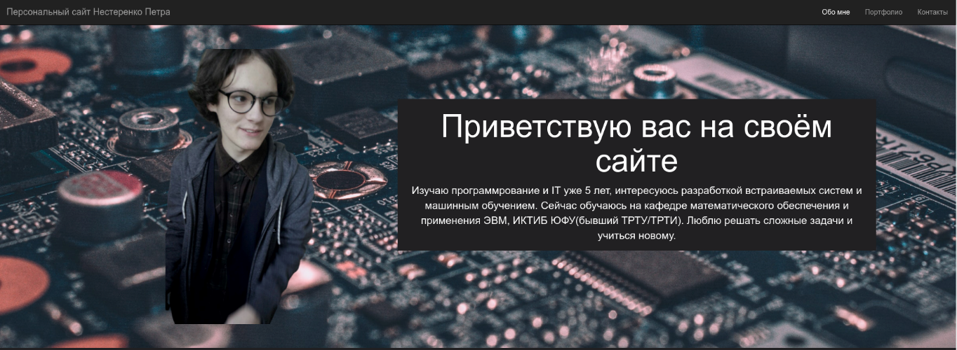

А.2 Блок “Обо мне”

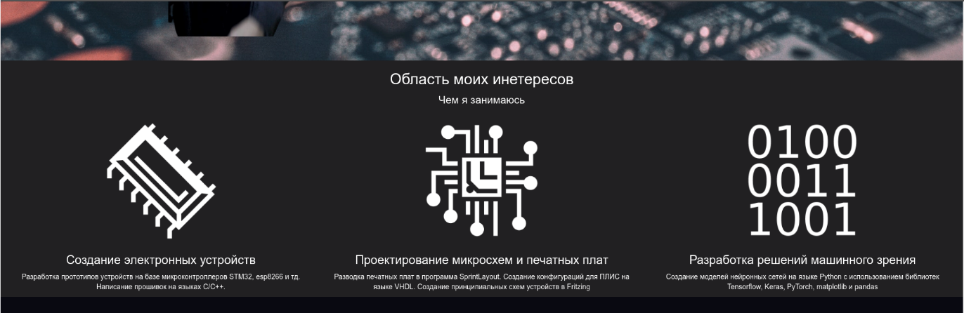

А.3 Блок “Портфолио”

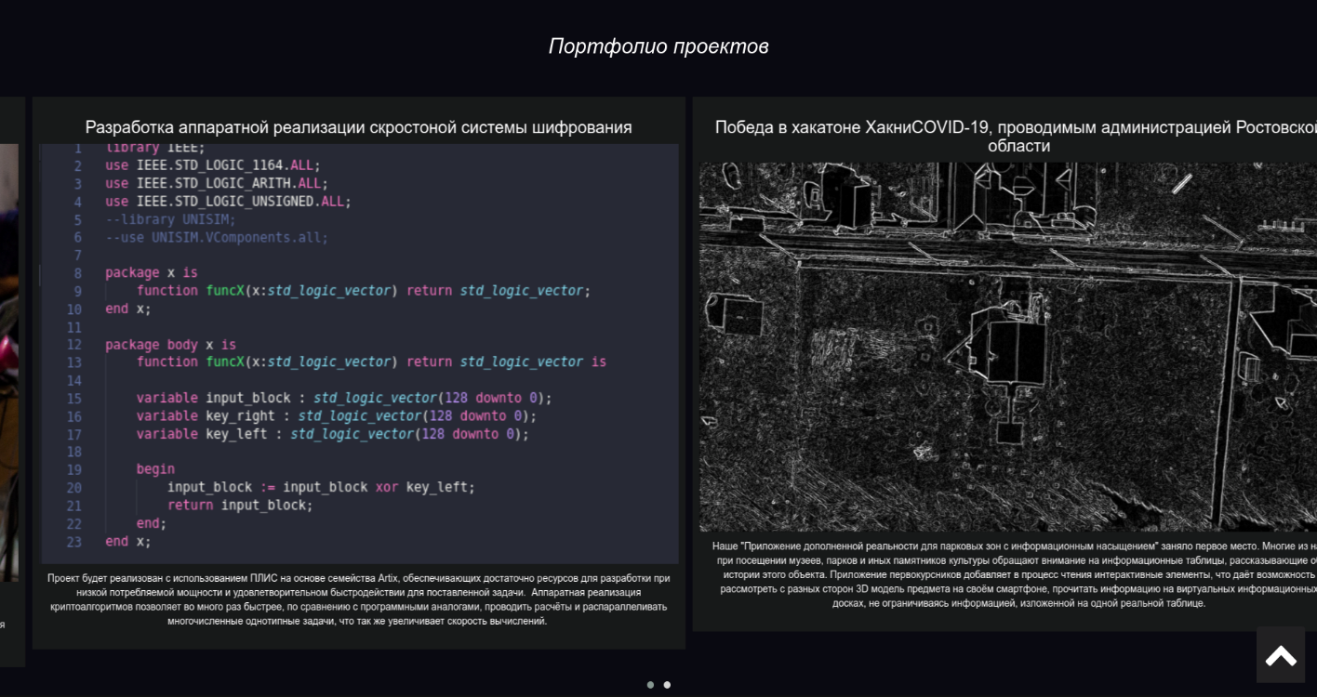

А.4 Блок “Контакты(footer)”



Приложение Б

**Б.1** iNDEX.HTML

<!doctype html>

<html lang="en">

<head>

<meta charset="utf-8">

<meta name="viewport" content="width=device-width, initial-scale=1">

<link rel="stylesheet" href="https://maxcdn.bootstrapcdn.com/bootstrap/3.3.7/css/bootstrap.min.css">

<script src="https://ajax.googleapis.com/ajax/libs/jquery/3.3.1/jquery.min.js"></script>

<script src="https://maxcdn.bootstrapcdn.com/bootstrap/3.3.7/js/bootstrap.min.js"></script>

<link rel="stylesheet" href="styles/header.css">

<link rel="scripts" href="scripts/scrollup.js">

<!-- Scrollup надо бы сделать-->

<script src="scripts/PageUp.js" type="text/javascript"></script>

<!-- Font Awesome -->

<link rel="stylesheet" href="libs/font-awesome-4.7.0/css/font-awesome.min.css">

<!-- Совиная корусель -->

<link rel="stylesheet" href="libs/owlcarousel/assets/owl.carousel.min.css"/>

<link rel="stylesheet" href="libs/owlcarousel/assets/owl.theme.default.css"/>

<script src="libs/owlcarousel/owl.carousel.min.js"></script>

<script src="scripts/Owl_Init.js" type="text/javascript"></script>

<!-- Для появления эелментов при прокрутке (не работает)-->

<link rel="stylesheet" href="libs/aos-master/dist/aos.css">

<script src="libs/aos-master/dist/aos.js" type="text/javascript"></script>

<script src="scripts/Init_AOS.js" type="text/javascript"></script>

<!-- Плавный переход между якорными ссылками -->

<script src="scripts/plavniy.js" type="text/javascript"></script>

<!-- Заголовое и иконка сайта -->

<title>Персональный сайт Нестеренко Пётра</title>

<link rel="shortcut icon" href="images/processor.ico" type="image/x-icon">

</head>

<!-- <body class="container"> -->

<body>

<!-- Верхний тулбар -->

<div id="TopBar">

<nav class ="navbar navbar-inverse" style="margin: 0;border-radius:0">

<div class="container-fluid">

<div class="navbar-header">

<a class="navbar-brand" href="#">Персональный сайт Нестеренко Петра</a>

</div>

<nav id="menu">

<ul class="nav navbar-nav navbar-right">

<!-- <li class="active"><a href="#TopBar">Главная</a></li> -->

<li><a href="#aboutme">Обо мне</a></li>

<li><a href="#Portfolio">Портфолио</a></li>

<li><a href="#Contact">Контакты</a></li>

</ul>

</nav>

</div>

</nav>

</div>

<!-- Моя фотография и общая информация -->

<div id="Info" class="jumbotron jumbotron-fluid row" style="color:#FFFFFF">

<div class="col-md-2"></div>

<div class="col-md-3" style="margin:0">

<img src="images/iam.png" class="img-responsive" style="margin: 0;position: relative;height:550px;width:420px">

</div>

<div class="col-md-6" style="margin-top: 100px;background-color: #222123;text-align: center;margin-bottom: 0 auto;">

<h1 class="display-4" >Приветствую вас на своём сайте</h1>

<p style="text-align:center"> Изучаю программрование и IT уже 5 лет, интересуюсь разработкой встраиваемых систем и машинным обучением. Сейчас обучаюсь на кафедре математического обеспечения и применения ЭВМ, ИКТИБ ЮФУ(бывший ТРТУ/ТРТИ). Люблю решать сложные задачи и учиться новому.</p>

</div>

</div>

<!-- Блок обо мне -->

<div id="aboutme" class="container-fluid">

<div class="row">

<h2 style="color:#FFFFFF">Область моих инетересов</h2>

<p class="lead" style="color:#FFFFFF">Чем я занимаюсь</p>

<div class="col-md-4" style="color:#FFFFFF">

<img src="images/ram.png" width=250 height=250>

<h3>Создание электронных устройств</h3>

<p>Разработка прототипов устройств на базе микроконтроллеров STM32, esp8266 и тд. Написание прошивок на языках C/C++.</p>

</div>

<div class="col-md-4" style="color:#FFFFFF">

<img src="images/processor.png" width=250 height=250>

<h3>Проектирование микросхем и печатных плат</h3>

<p>Разводка печатных плат в программа SprintLayout. Создание конфигураций для ПЛИС на языке VHDL. Создание принципиальных схем устройств в Fritzing</p>

</div>

<div class="col-md-4" style="color:#FFFFFF">

<img src="images/computing.png" width=250 height=250>

<h3>Разработка решений машинного зрения</h3>

<p>Создание моделей нейронных сетей на языке Python с использованием библиотек Tensorflow, Keras, PyTorch, matplotlib и pandas </p>

</div>

</div>

</div>

<!-- Блок порфтолио -->

<div id="Portfolio">

<div class="home-demo" style="background-color:#0C0A13;margin: 0;">

<h2 style="color:#FFFFFF;text-align: center">Портфолио проектов</h2>

<div class="owl-carousel home-slider owl-theme" style="text-align:center;color:#FFFFFF">

<div class="item">

<h3>Победа в хакатоне CyberGarden2019</h3>

<img src="images/hack.jpg" alt="Chania">

<p style="padding:10px">Мы с командой одержали победу с приложением: «Мобильный гербарий». Суть нашего приложения заключаться в сборе гербария посредством фото, получения за это баллов, а также обмене фото с другими пользователями. С помощью нейронных сетей пользователь может, сделав снимок, узнать, лист какого дереве перед ним. Это даёт возможность использовать наше приложение для обучения</p>

</div>

<div class="item">

<h3>Разработка аппаратной реализации скростоной системы шифрования</h3>

<img class="img-fluid" src="images/fpga.png" alt="Chicago">

<p style="padding:10px">Проект будет реализован с использованием ПЛИС на основе семейства Artix, обеспечивающих достаточно ресурсов для разработки при низкой потребляемой мощности и удовлетворительном быстродействии для поставленной задачи. Аппаратная реализация криптоалгоритмов позволяет во много раз быстрее, по сравнению с программными аналогами, проводить расчёты и распараллеливать многочисленные однотипные задачи, что так же увеличивает скорость вычислений. </p>

</div>

<div class="item">

<h3>Победа в хакатоне ХакниCOVID-19, проводимым администрацией Ростовской области</h3>

<img class="img-fluid" src="images/cv.jpg" alt="Chicago">

<p style="padding:10px">Наше "Приложение дополненной реальности для парковых зон с информационным насыщением" заняло первое место. Многие из нас при посещении музеев, парков и иных памятников культуры обращают внимание на информационные таблицы, рассказывающие об истории этого объекта. Приложение первокурсников добавляет в процесс чтения интерактивные элементы, что даёт возможность рассмотреть с разных сторон 3D модель предмета на своём смартфоне, прочитать информацию на виртуальных информационных досках, не ограничиваясь информацией, изложенной на одной реальной таблице.</p>

</div>

</div>

</div>

</div>

</div>

</div>

<!--Кнопка наверх -->

<div class="scrollup">

<i class="fa fa-chevron-up"></i>

</div>

<!-- Контакты -->

<footer>

<div id="Contact">

<div class="container-fluid">

<div class="row" style="margin-bottom: auto;color:#FFFFFF">

<div class="col-md-3" style="padding:20px">

<p>Контактная информация г.Таганрог, пер. Каркасный, д 9.</p>

<p>тел. +7 (918) 850-47-22</p>

<p>Электронная почта:pnesterenko@sfedu.ru</p>

</div>

<div class="col-md-6" class="text-align" style="padding:40px;text-align: center;">

<p>© Copyright Нестеренко Пётр, 2020. Копирование материалов сайта запрещено без моего согласия</p>

</div>

<div class="col-md-1 navbar-right" style="text-align:center;margin-top: 20px">

<p><a href="https://www.youtube.com/channel/UC8cAOIOgP0ZJDOWGMQ6PABA?view_as=subscriber">

<img class="img-fluid" src="images/youtube.png" class="img-fluid" alt="Responsive image" style="height:64px;width:64px;margin:15px">

</a></p>

</div>

<div class="col-md-1 navbar-right" style="text-align:center;margin-top: 20px">

<p><a href="https://vk.com/petr_nesterenko">

<img class="img-fluid" src="images/vk.png" class="img-fluid" alt="Responsive image" style="height:64px;width:64px;margin:15px">

</a></p>

</div>

<div class="col-md-1 navbar-right" style="text-align:center;margin-top: 20px">

<p><a href="https://github.com/FriZIk">

<img class="img-fluid" src="images/github.png" class="img-fluid" alt="Responsive image" style="height:64px;width:64px;margin:15px">

</a></p>

</div>

<div class="clearfix visible-lg"></div>

</div>

</div>

</div>

</div>

</footer>

</html>

Приложение В

**В.1** header.css

}

#Info

{

background-image: url('../images/background.jpg');

background-size: cover;

background-repeat: no-repeat;

background-position: 50% 50%;

margin:0;

}

.TopBar

{

margin: 0;

background-color:#19191A;

border-radius:0;

margin:0;

border-radius: 0;

}

#aboutme

{

margin : 0;

text-align: center;

background-color:#222123;

}

#Contact

{

background-color:#101010;

width: 100%;

width: 100%;

position:relative"

}

html

{

overflow-x: hidden;

}

/* Блок для появления корусели */

.home-demo .item {

background: #19191A;

flex: 1 1 100px;

padding: 10px;

}

.home-demo h2 {

color: #19191A;

text-align: center;

padding: 5rem 0;

margin: 0;

font-style: italic;

font-weight: 300;

}

.home-slider {

display: flex;

justify-content: space-between;

flex-wrap: wrap;

}

@media (min-width: 601px) {

.home-demo .item {

margin: 5px;

}

}

/* .owl-prev{

background-image: url("<i class='fa fa-chevron-left'></i>");

background-size: cover;

width: 100px;

height: 100px;

}

.owl-next{

background-image: url("<i class='fa fa-chevron-right'></i>");

background-size: cover;

width: 100px;

height: 100px;

} */

/* Для кнопки вверх*/

div.scrollup {

position: fixed;

color: #fff;

background-color: #286090;

right: 20px;

bottom: 20px;

padding: 4px 10px;

font-size: 50px;

border-top-left-radius: 4px;

border-top-right-radius: 4px;

cursor: pointer;

display: none;

text-align: center;

z-index: 99999;

background-color: #222123;

}

div.scrollup:hover {

background-color: #000;

}

Приложение Г

**Г.1** Google Chrome

**Г.2** Mozila Firefox

**Г.3** Microsoft Edge

Приложение Д

**Д.1** PageUp.js

$(function() {

// при нажатии на кнопку scrollup

$('.scrollup').click(function() {

// переместиться в верхнюю часть страницы

$("html, body").animate({

scrollTop:0

},1000);

})

})

// при прокрутке окна (window)

$(window).scroll(function() {

// если пользователь прокрутил страницу более чем на 200px

if ($(this).scrollTop()>200) {

// то сделать кнопку scrollup видимой

$('.scrollup').fadeIn();

}

// иначе скрыть кнопку scrollup

else {

$('.scrollup').fadeOut();

}

});

**Д.2** Owl_Init.js

$(document).ready(function()

{

$('.owl-carousel').owlCarousel(

{

items : 2,

loop: true,

autoplay: true,

smartSpeed: 1000,

autoplayTimeout: 3500,

// nav:true,

dots: true,

responsiveClass:true,

responsive:{

0:{

items:1,

nav:false,

loop: true

},

600:{

items:2,

nav:false,

loop: true

},

1000:{

items:2,

nav:false,

loop: true

}

}

}

);

});

**Д.2** Plavniy.js

$(document).ready(function(){

$("#menu").on("click","a", function (event) {

event.preventDefault();

var id = $(this).attr('href'),

top = $(id).offset().top;

$('body,html').animate({scrollTop: top}, 1500);

});

});

Приложение е

**Е.1 С**ертификат Stepik.

